ZIPLAMA TİLTİ TEKNİK ŞARTNAME

- Orta kısmında toplar bulunan ve topların, kullanıcı ağırlığı ile sallandıkça kendi önlerinde bulunan deliklere basket atabildikleri bir oyun elemanıdır.

- Zıplama Tilti TS EN 1176-6/Şubat 2010 Oyun Alanı Elemanları ve zemin düzenlemeleri. Bölüm 6: Sallanma Elemanları için ilave özel Güvenlik Kuralları ve Deney Yöntemleri Standardında mevcut olan Tek noktaya bağlı sallanma elemanı Tip 2 B Belgesine Sahip olmalıdır. TS belgesi ürün tesliminde sunulacaktır.

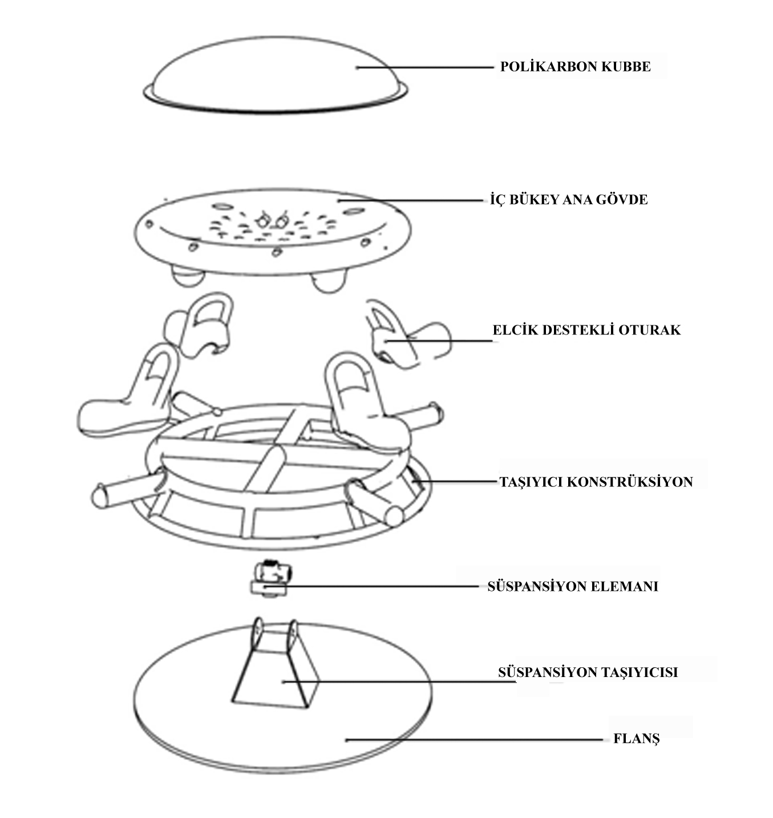

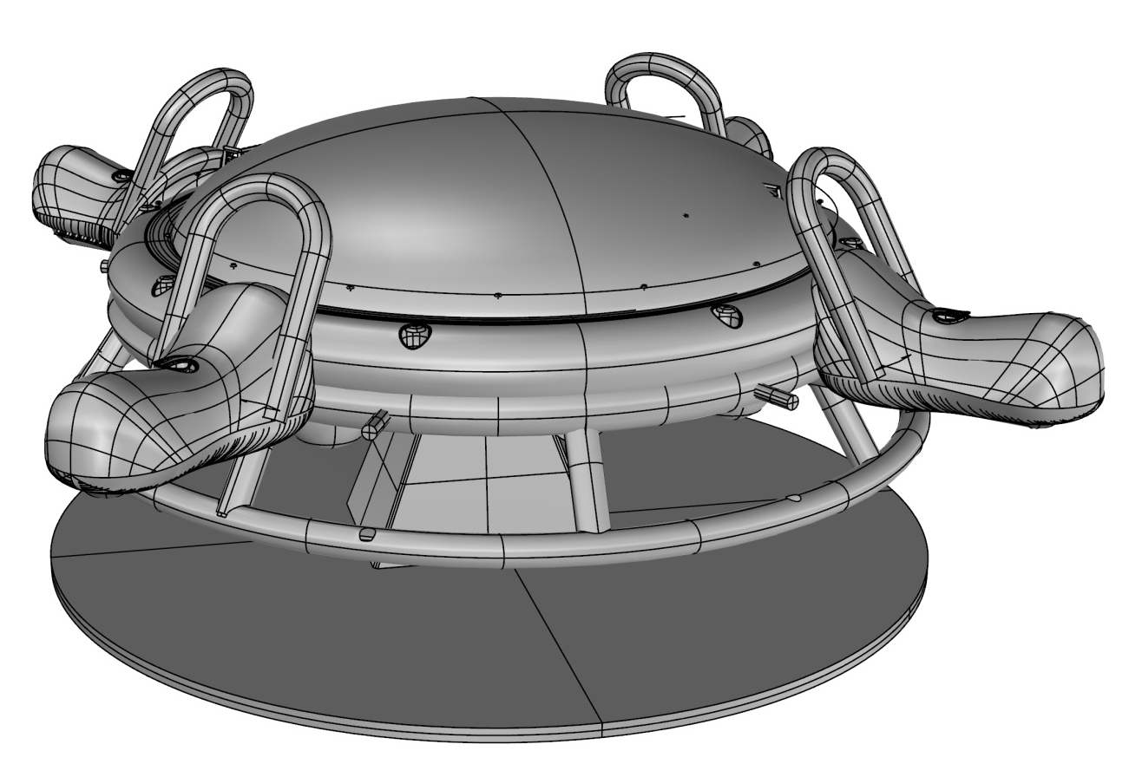

Şekil 1

1-TAŞIYICI KONSTRÜKSİYON VE BORULAR

- Min. 76 mm çaplı 3 mm et kalınlığında borulardan oluşacak ve elektrostatik toz boyama sistemiyle polyester esaslı boya ile boyanacaktır.
- Ayak kısım yerindeki borular 42 mm çaplı olacaktır.
- Boru uzunlukları min. 1350 mm, ve iskeletin çapı en az 1500 mm olacaktır.

2-ANKRAJ
- Ürün beton alan üzerine montajlanmalıdır. Alan toprak ise, 150*150*20 cm ebatlarında beton atılarak 12*100 çelik dübel ile montajı yapılmalıdır.

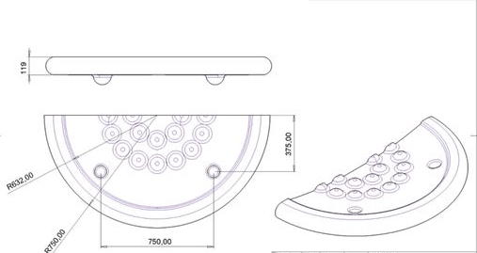
3- İÇ BÜKEY ANA GÖVDE

Çapı en az 1500 mm olan İç Bükey Ana gövde TS standartlarına uygun olarak polyester veya polietilen malzemeden şişirme yöntemi ile en fazla 2 parçadan oluşacak şekilde imal edilmelidir Gövdede bulunan kanatlar vasıtası ile borulara sabitlenip m12’lik vidalar ile birbirine bağlanmalıdır. Oyun elemanı haznesinde topların gelişigüzel bir şekilde hareket etmesini sağlamak için görüntüdeki tepecikler olmalı, hazneler 4 top olacak şekilde imal edilmelidir.

4- KUBBE KAPAK
Çapı min. 1250 mm olan polietilen ana gövdeye sabitlenecek şekilde, et kalınlığı min. 4 mm olacak şekilde üretilmeli, kırılmaz bir malzeme olan polikarbon kullanılmalıdır.
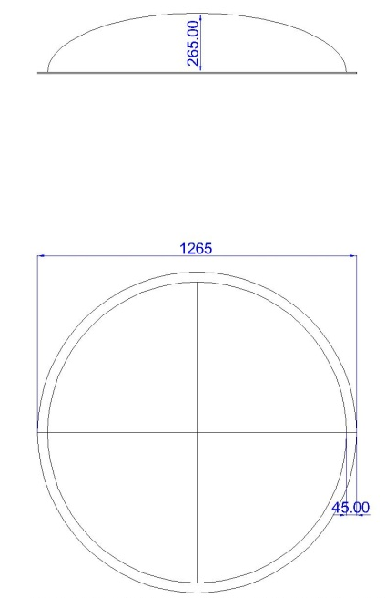
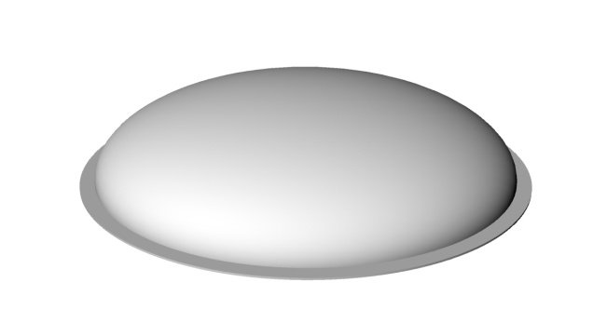

5- ELCİK DESTEKLİ OTURAK
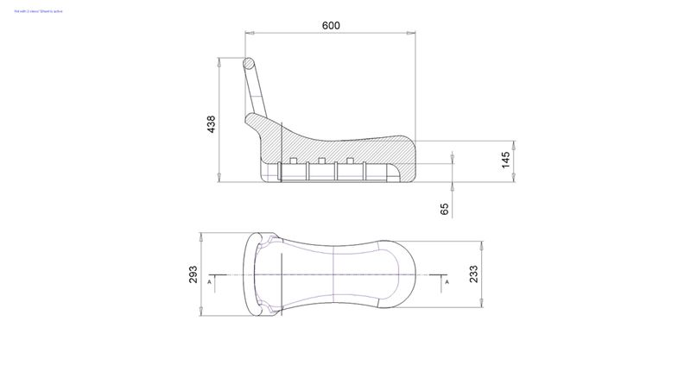
Oturağın altında bulunan kanallar yardımı ile metal konstrüksiyona bağlanır. Rotasyon veya şişirme yöntemi ile imal edilmelidir.

6- SÜSPANSİYON ELEMANI- TAŞIYICI
Kauçuk süspansiyon elemanı oyun elemanının hareket ettirilmesini sağlar. Yerden yüksekliği 500- 600 mm. olacaktır.
Kauçuk süspansiyon elemanının ve yataklama sistemi döküm demir ve demir strüktürün kaynatılarak oluşturulmalıdır. İç merkez 4 adet özel kauçuk kombinasyondan oluşmalıdır. Kauçuk süspansiyon elemanı oskilasyon açısı en fazla 30° olmalı, kabul edilebilir aralık 30° lik açısının düşürülmesi ile arttırılabilir. Kauçuk süspansiyon elemanı ISO 1.4301/AISI 304 standardına uygun olarak imal edilmeli ve dış mekan hava koşullarına uygun olmalıdır.
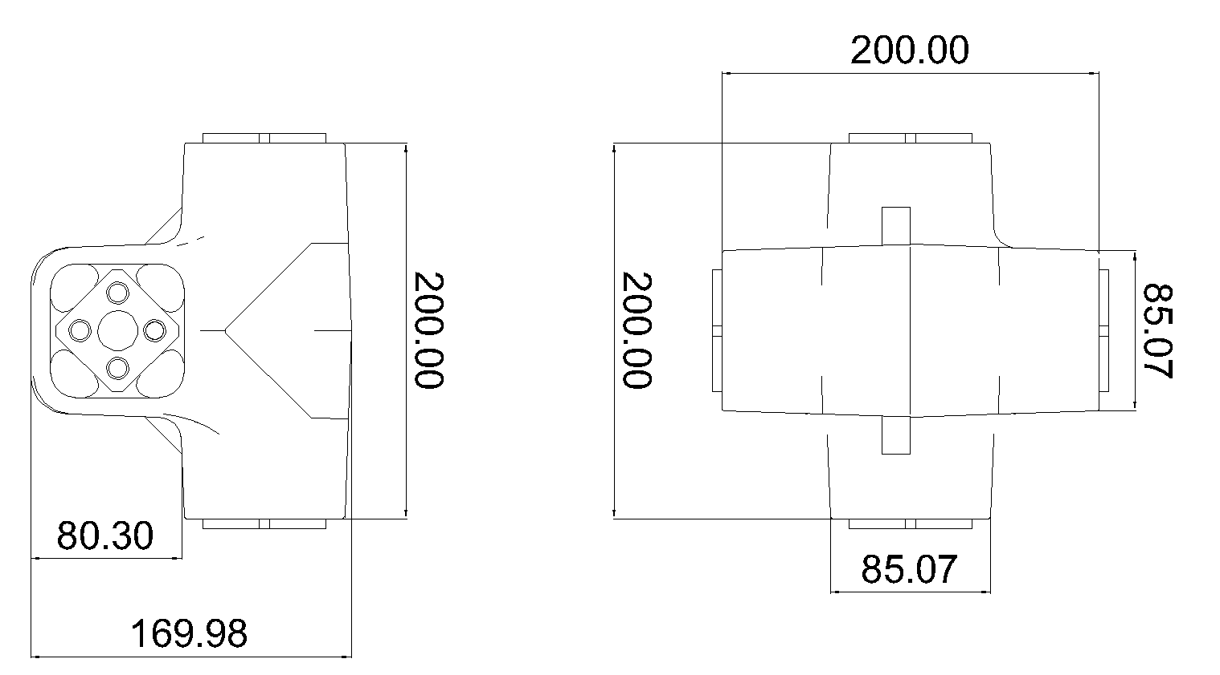

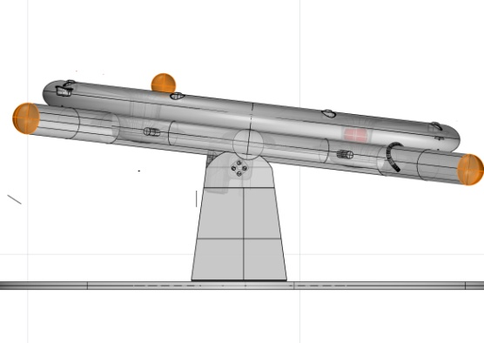
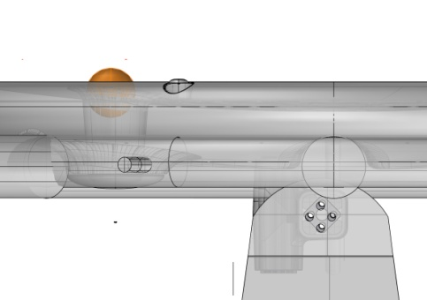

Top Oyun Alanına sokma
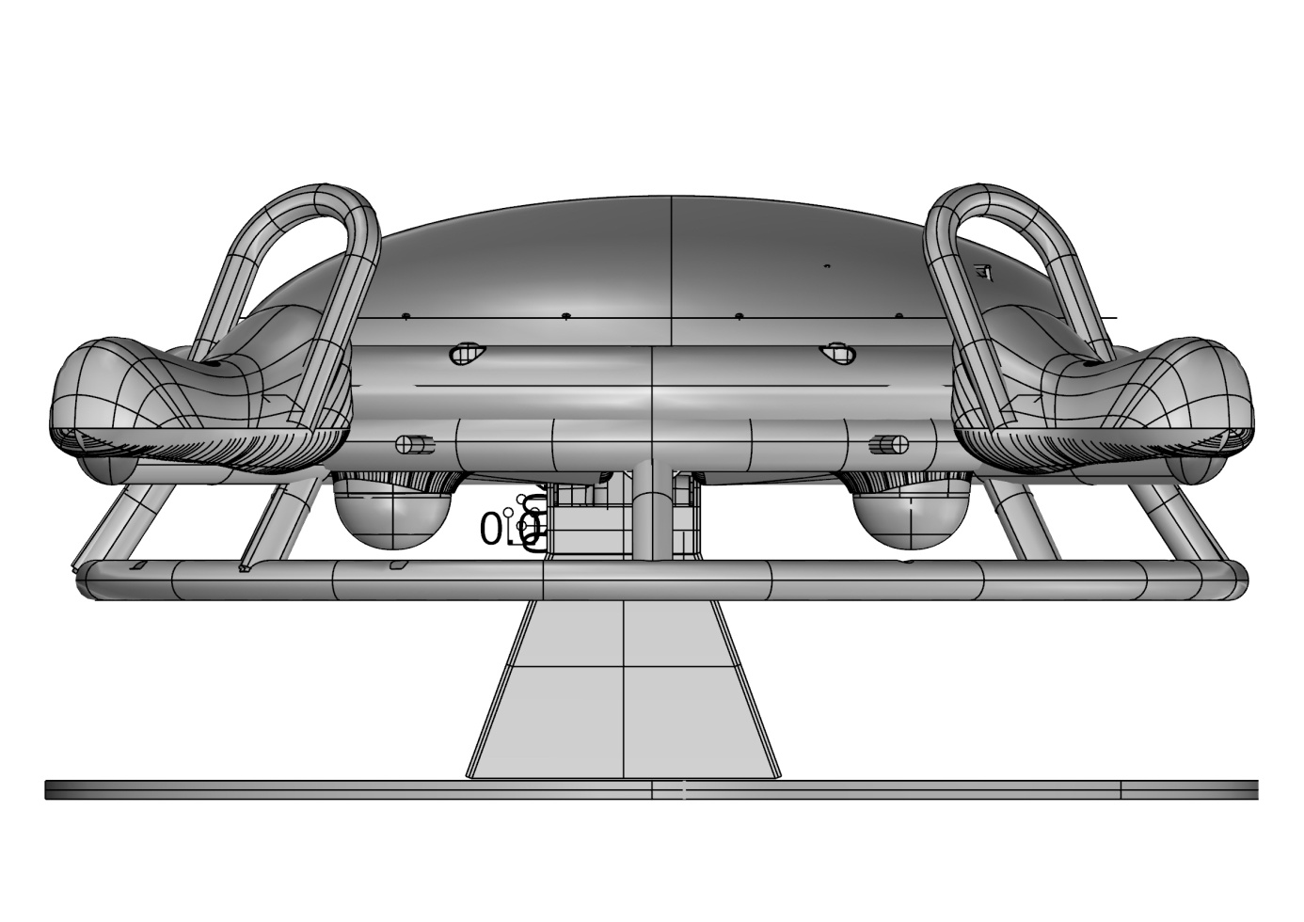
Zıplama Tilti Süspansiyon Elemanı Olarak Torsiyonlu Gösterim

Görseller örnek amaçlı olup yazılı esaslara uymak şartı ile dengi ürünler kabul edilecektir.

